Ve městě – metodický list a řešení

Cílovou skupinou jsou žáci 2. stupně ZŠ a SŠ s jazykovou úrovní A2, kteří budou prostřednictvím tohoto pracovního listu seznámeni se vším, co se může dít ve městě. Žáci si zároveň procvičí modální slovesa a během práce na pracovním listu si rozšíří slovní zásobu v souvislosti s tímto tématem.

Tento pracovní list je navržen tak, aby byl použitý ve spojení s videem, protože některá cvičení na něj přímo odkazují. Studenti mají také možnost samostatně vyhledávat další informace na internetu. Jednotlivé úkoly na sebe nemusí nutně navazovat a umožňují formulaci individuálních odpovědí.

Město: Co v něm najdeme a jak funguje

________________________________________________________
- Zeichne ein einfaches Bild von einer Stadt mit verschiedenen Gebäuden und beschreibe sie.
Nakresli jednoduchý obrázek města s různými budovami a popiš je.

- Errate die Anagramme und schreibe dann den richtigen Artikel zu den Wörtern.
Vylušti přesmyčky a napiš pak ke slovíčkům správný člen.

Hasurat – das Rathaus usmemu – das Museum
Teather – das Theater apteokhe – die Apotheke
lithobebik – die Bibliothek usperkratm – das Supermarkt
kreich – die Kirche lehsuc – die Schule
hahnofb – der Bahnhof karnknesuah – das Krankenhaus

- Antworte mit einem Satz mit einem Modalverb.
Odpověz větou s modálním slovesem.

- Was alles kann man in der Stadt machen?
Co vše se může dělat ve městě?
Individuelle Antwort
z B. Man kann in der Stadt einkaufen.

- Darf man im Restaurant rauchen?
Smí se v restauraci kouřit?
Nein, man darf nicht im Restaurant rauchen.
- Musst du in der Stadt den Bus nehmen?
Musíš do města jet autobusem?
Individuelle Antwort
z B. Ja, ich muss den Bus nehmen, weil ich auf einem Dorf wohne.

- Möchtest du in der Stadt arbeiten?
Chceš ve městě pracovat?
Individuelle Antwort
z B. Ja, ich möchte in der Stadt arbeiten, weil es dort viele Arbeitsmöglichkeiten gibt.

- Darf man in der Stadt Fahrrad fahren?
Může se ve městě jezdit na kole?
Ja, man darf in der Stadt Fahrrad fahren.

- Welche Modalverben wurden in der vorherigen Übung nicht verwendet? Schreibe einen Satz mit jedem dieser Verben!
Která modální slovesa nebyla v předchozím cvičení použita? Napiš větu s každým z těchto sloves!

sollen, wollen
sollen – Du sollst für das Parken bezahlen!
wollen – Ich will in der Stadt spazieren gehen und nicht einkaufen gehen!

- Beantworte die Fragen. Einige Fragen werden in diesem Video beantwortet.
Odpověz na otázky! Na některé z nich najdeš odpověď ve videu.

- Wer ist der Leiter der Gemeinde?
Kdo stojí v čele obce?

- der Minister
- der Bürgermeister
- der Gouverneur

- Womit ist jedes Haus markiert?
Čím je každý dům označen?

Mit:
- einem Namen
- einer Hausnummer
- einem Bild

- Weißt du, wer diese Markierungen eingeführt hat?
Víš, kdo tato označení zavedl?
Maria Theresia

- Wie kann man eine Stadt definieren?
Jak můžeme definovat město?
Eine Stadt ist ein großer Ort, an dem viele Menschen leben und arbeiten. Städte haben oft viele Gebäude, Geschäfte, Schulen und Parken. Einige Städte sind in Bezirke eingeteilt.

- Ergänze die fehlenden Wörter in der Tabelle.
Doplň chybějící slovíčka v tabulce.

TSCHECHISCH  ČESKY | DEUTSCH  NĚMECKY
chodník | der Gehweg
radnice | das Rathaus
kostel | die Kirche
památky | die Denkmäler
mapa | die Landkarte
obchod | das Geschäft
trh | der Markt
náměstí | der Stadtplatz
budova | das Gebäude
restaurace | das Restaurant
kino | das Kino
ulice | die Straße
hlavní nádraží | der Hauptbahnhof
byt | die Wohnung

- Beschreibe den Weg von Brünn Hauptbahnhof nach Krautmarkt.
Popiš cestu od hlavního nádraží v Brně na Zelný trh.

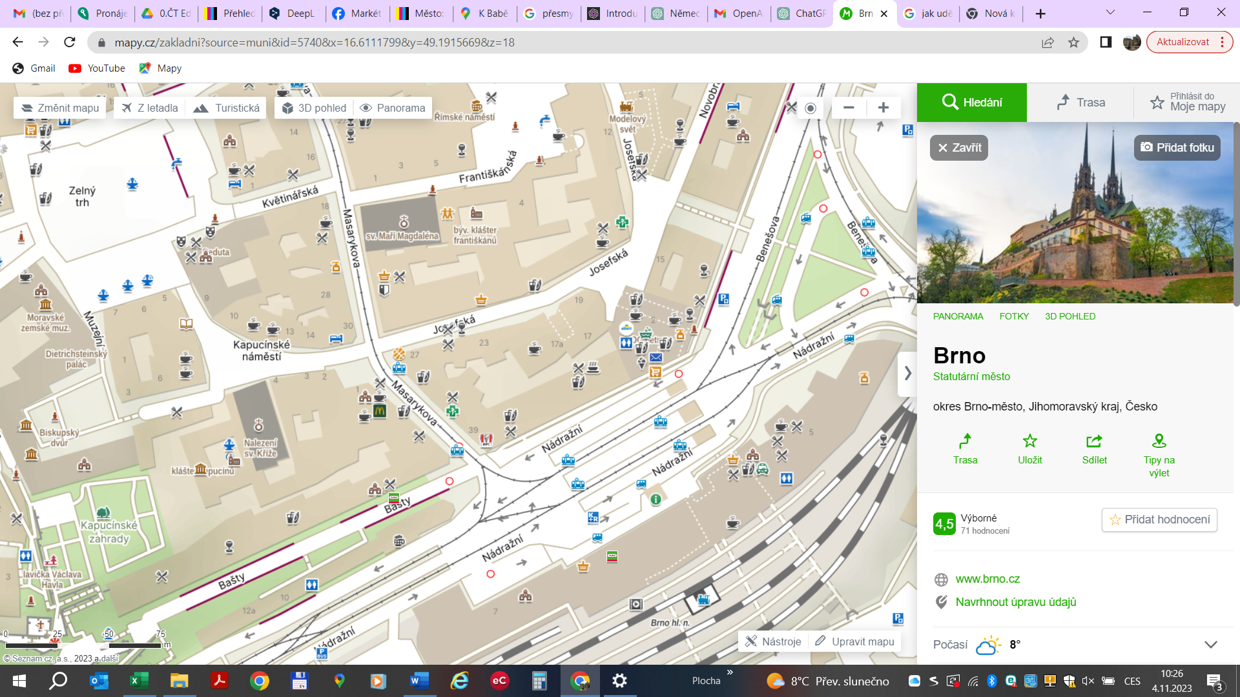
Gehe vor das Gebäude des Hauptbahnhofs, wo die Straßenbahnen fahren. Überquere dann die Fahrstraße und gehe in Richtung Masarykstraße. An der ersten Abbiegung biege links ab und dort befindet sich der Kapuzinerplatz, wo es mehrere Cafés gibt. Wenn du nach oben gehst, siehst du den Krautmarkt - das ist dein Ziel!

Co jsem se touto aktivitou naučil(a):
………………………………………………………………………………………………………………………………………………………………………………………………………………………………………………………………………………………………………………………………………………………………………

Autor: Barbora Martinčíková
Toto dílo je licencováno pod licencí Creative Commons [CC BY-NC 4.0]. Licenční podmínky navštivte na adrese [https://creativecommons.org/choose/?lang=cs].
Zdroje:
Obrázek 1: https://mapy.cz/zakladni?source=muni&id=5740&x=16.6111799&y=49.1915669&z=18

